Uygulama: Devre Plaketinden Malzeme Sökme-Takma |  |  |  |  | TEMRİN NO |  | 2
Amaç:
-Devre plaketinden elektronik malzemeyi sökmeyi öğrenir.
-Söktüğü parçanın sağlamlık kontrolünü yapar.
-Ölçü aletini kullanmayı öğrenir
-Lehim pompasını kullanmayı öğrenir

Kullanılan Araç ve Gereçler:
1. Havya
2. Pense, Kargaburun
3. Lehim Pompası
4. Ölçü Aleti

Devre Plaketinden Malzeme Sökme İşlem Basamakları:
- Öncelikle sökülecek parça belirlenir.
- Sökülecek olan malzemenin devre plaketine bağlı olmasını sağlayan lehimler havya ile sıvı hale getirilene kadar ısıtılır.
- Isıtılan lehim sıvı hale geldiği anda Lehim pompası ile çekilir.
- Parça pense veya kargaburun ile tutularak kontrol edilir, bağlantı sürüyorsa aynı işlem tekrarlanır

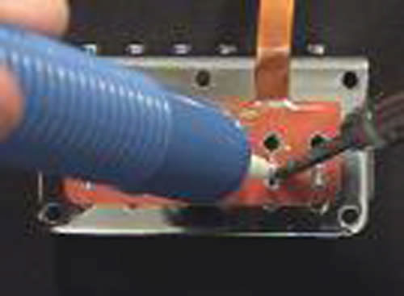
Sökülen Direnç değerinin Ölçülmesi ve Hesaplanması

Sökülen direncin değerini bulmak için öncelikle şu formulden yararlanılır

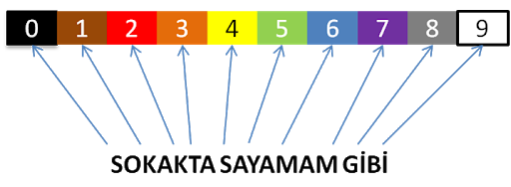

Sökülen Parça | Hesaplanan Değer | Ölçülen Değer | Fark | Hata payı
Direnç 1
Direnç 2

Direncin ölçü aleti ile ölçülmesi:
Öncelikle ölçü aleti ile direnç öğrenmek istiyorsak prob bağlantılarımız şu şekilde olmalıdır

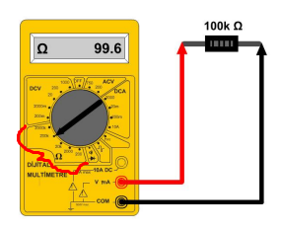

Kırmızı Prob, V Ω Kademesine,
Siyah Prob ise her zaman olduğu gibi COM ucuna bağlanır.

Ardından Avometre’nin kademe kısmı, hesapladığımız direnç değerine en yakın büyük değere getirilir.

Direnc bacaklarına değdirilerek. Direnç değeri okunur.

Sökülen Direncin Devre Plaketine Lehimlenmesi

Düzgün bir lehim görüntüsü şekildeki gibi olmalıdır.
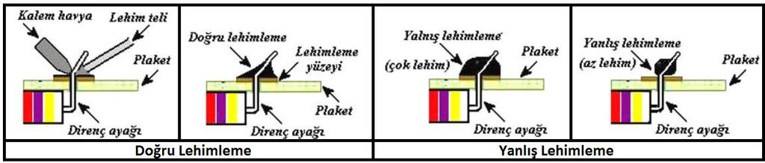
Potansiyometre

Potansiyometre 3 bacaklı bir devre elemanıdır ve çevrilmesiyle yönü kontrol edilir. C bacağı kontrolü sağlayan bacaktır. Potansiyometrenin yönü B bacağına doğru çevrildiğinde A-C arasındaki direnç artar, C-B arasındaki direnç azalır. Eğer potansiyometre A yönüne doğru çevrilirse C-B arasındaki direnç artıp A-C arasındaki direnç de azalacaktır.

ÖĞRENCİNİN |  | TEMRİN | DEĞERLENDİRME
Adı |  | Başlama Tarihi | Süre (10) |  |  | Toplam
Soyadı |  | .…./.…./…… | Tertip Düzen (20) |  |  | Yazıyla
Sınıfı |  | Bitiş Tarihi | Uygulama (30)
No |  | .…./.…./…… | Teorik Bilgi (40) |  |  | Öğretmen İmzası

